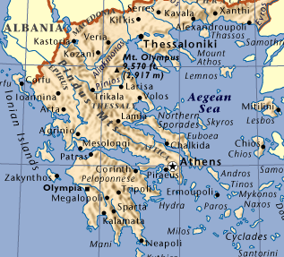
Mon ami et mon maître Sophrone a cru les mauvaises paroles, qui lui disaient que je cherchais à prendre sa place. Il pensait que je l’avais trahi. J’ai été chassé sans avoir pu me défendre. Quand je suis monté dans le bateau pour Athènes, beaucoup de gens pleuraient. Moi aussi, je laissais des amis derrière moi. J’étais très triste, mais tout mon espoir et ma confiance étaient
en Dieu. A Athènes, je me retrouvais très pauvre. J’ai loué une petite chambre à une vieille femme dont le mari était mort depuis longtemps. Elle se nommait Andromaque. Et j’ai cherché du travail comme prédicateur. Le prédicateur va dans les églises pour parler de Dieu en expliquant ce qui est écrit dans le Livre de la Bible. La vie a été très dure. Vraiment très dure. Même prêcher ne m’était pas permis ! Beaucoup de gens faisaient semblant d’être gentils mais ils ne voulaient plus m’aider. Une sorte d’évêque raté, voilà ce que j’étais devenu !

Un jour, Andromaque s’est rendue compte que je ne mangeais presque rien... parce que je n’avais pas l’argent. Elle m’a apporté de quoi manger, et était très étonnée de voir un évêque manquer de tout ! Je lui ai dit :
- « C’est une épreuve, c’est le diable qui me tente. Jésus se montre à ceux qui sont doux et patients, à ceux qui Le cherchent avec un coeur vrai. » Elle m’a alors fait un cadeau formidable. Elle a dit :
- « Monseigneur, ne pensez plus au loyer. Je suis veuve, mais j’ai de quoi manger. » J’ai répondu :
- « Votre maison est une oasis dans le désert. Que Notre Dame, la Mère de Dieu, prie pour vous ! »

J’ai écrit à mon frère Charalambos pour qu’il m’envoye un peu d’argent, jusqu’à ce que je trouve un travail. Un jour, j’ai pu rencontrer le Ministre, qui m’a refusé le travail, en disant que, puisque je venais d’Egypte, je n’étais plus grec. En descendant l’escalier, je pleurais, doucement. Soudain une ombre devant moi : Monsieur Méla, un homme très important venu d’Egypte, qui était mon ami. Je lui raconte ma misère. Il m’a pris par la main, m’a ramené devant le Ministre sur lequel il s’est fâché. J’ai alors enfin reçu un travail : être prédicateur en Eubée, à Chalkis.

